**AUTÔGRAM, PERFIS DO INSTAGRAM QUE AUXILIAM OS AUTÔNOMOS EM SUAS ESTRATÉGIAS DE MARKETING DIGITAL.**

Giovanna Maximo Vilas Boas¹, Tatiana Ferreira Lavratti¹, Mary Fernanda de Sousa de Melo¹.

¹Instituto Federal de Educação, Ciência e Tecnologia de Mato Grosso do Sul – Dourados-MS

[giovanna.boas@estudante.ifms.edu.br](mailto:giovanna.boas@estudante.ifms.edu.br), tatiana.lavratti@estudante.ifms.edu.br, mary.melo@ifms.edu.br.

Área/Subárea: CHSAL - Ciências Humanas; Sociais Aplicadas e Linguística e Artes: Administração; Tipo de Pesquisa: Científica

**Palavras-chave:** Autônomo, Instagram, Marketing Digital, Micro empreendedor, Pandemia.

**Introdução**

Quando o desemprego se tornou um conhecido de muitos, foi necessário correr atrás de soluções para trazer o “ganha pão”. E, com isso, foi dada a largada para o início da trajetória autônoma. Conforme o dicionário Michaelis (AUTÔNOMO, 2020): “autônomo é todo aquele que trabalha por contra própria; é independente; possui autonomia.”

Para suprir o distanciamento entre consumidor e fornecedor, o uso do Instagram como mecanismo de trabalho fez com que este vínculo não chegasse ao fim. Dessa forma, é apresentada a pergunta principal deste estudo: como o Instagram pode auxiliar os autônomos a se manterem no mercado em tempos de pandemia? Com isso, o presente trabalho tem como objetivo mapear perfis da rede social Instagram que auxiliam os autônomos em suas estratégias de marketing digital.

O Instagram entra como um ótimo parceiro de negócios tendo em vista que é um aplicativo simples de ser usado e gratuito, o que o torna acessível para qualquer público conectado a uma rede wi-fi ou internet móvel. Além de possuir funções *business* voltadas diretamente para aprimorar perfis empresariais dentro do *app*, gerando maiores possibilidades para gerar engajamento e visibilidade a essas empresas (INSTAGRAM, 2021).

**Metodologia**

Esta pesquisa é caracterizada como exploratória pois há pouco conhecimento sistematizado nessa área, e qualitativa pelo aprofundamento de informações, impressões e detalhamentos sobre o tema (VERGARA, 1998; AUGUSTO et al, 2007). Primeiramente, foi feita uma busca na plataforma Google Acadêmico, por trabalhos científicos que tratassem da temática de microempreendedores individuais e sua contribuição dentro do cenário econômico brasileiro e sua importância para o mesmo, para a construção deste estudo.

De forma complementar, foi realizada uma pesquisa por autores que abordassem sobre as mudanças de hábitos e relações humanas e de trabalho no período pandêmico. Após o período de pesquisa e coletas de informações, buscou-se dados sobre a importância das redes sociais durante a pandemia, com o foco no aplicativo Instagram, dessa forma, concluiu-se a busca traçando perfis que ajudassem os autônomos a se adaptarem ao “novo normal” e evoluir dentro do marketing digital, trazendo retornos positivos ao seu trabalho.

A fim de verificar a aplicabilidade das dicas na prática, foi criado um perfil no Instagram para uma autônoma da área de beleza na cidade de Dourados-MS. A escolha dessa autônoma, se deu pela proximidade com as pesquisadoras, e também pelo fato de que ela não possuía rede social para divulgação de seu trabalho. Para fins de estudos, este perfil criado será gerido pelas autoras deste trabalho durante o período de um mês, com o intuito de ter métricas suficientes para realizar a análise.

**Resultados e Análise**

Optou-se pela abertura de um perfil no Instagram para uma autônoma do ramo da beleza, onde a mesma não possuía nenhuma rede social para a divulgação de seu negócio. E para isso, foi realizado o mapeamento de perfis de influenciadores que abordam a área do marketing digital para pequenos negócios.

Esses perfis foram escolhidos devido às pesquisas realizadas onde foi possível notar o valor e relevância que estes agregam com as suas dicas, compartilhamentos e informações, trazendo uma transparência e confiança aos seus seguidores. Por isso, julgou-se serem os principais e com melhor aproveitamento para o desenvolvimento do trabalho.

Na Tabela 1, é possível ver os *influencers* que foram selecionados pois se mostraram enriquecedores ao longo deste trabalho.

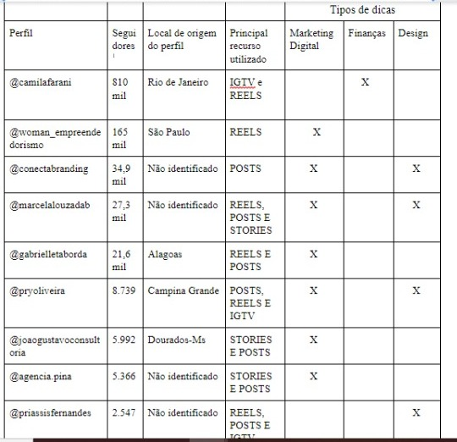

**Tabela 1.** Perfis que compartilham dicas para autônomos no mercado digital

Na Figura 1, é possível visualizar na imagem à esquerda, a dica compartilhada pelo perfil da @marcelalouzadab sobre a importância de uma foto de perfil clara no Instagram, e no lado direito, está o exemplo de como foi aplicada essa dica.

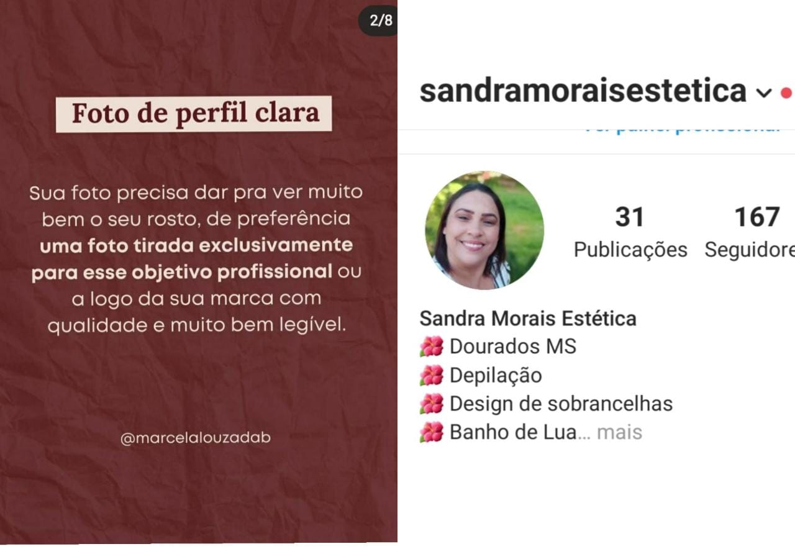

**Figura 1**. Aplicação das dicas dos influenciadores.

**Considerações Finais**

Destaca-se que o Instagram mostrou ser uma rede de apoio de grande valor para os pequenos autônomos quando bem aproveitada e aplicada em sua empresa. Observou-se que o trabalho serviu como uma curadoria, onde foram levantados os principais perfis que possam ajudar aqueles que buscam alavancar as redes sociais do seu negócio. É válido citar que os perfis selecionados neste presente artigo poderão ser utilizados para todos os futuros leitores, pois as dicas dos criadores de conteúdos continuarão sendo atualizadas conforme as tendências.

Por fim, para pesquisas futuras que forem realizadas nesta temática, uma sugestão seria buscar mais a fundo criadores de conteúdo de uma região em específico, trazendo um apoio e reconhecimento maior aos influenciadores locais e também uma oportunidade aos autônomos de fazer parceria com estes *influencers.*

**Agradecimentos**

Agradecemos a nossa orientadora por todo o apoio durante a escrita deste trabalho, agradecemos também a instituição pela oportunidade de aprendizado e crescimento no meio científico, e ao apoio de familiares e entes queridos ao longo do processo.

**Referências**

AUGUSTO, C et al. Pesquisa Qualitativa: rigor metodológico no tratamento da teoria dos custos de transação em artigos apresentados nos congressos da Sober.

AUTÔNOMO**. Dicionário online do Michaelis, 2021**. Disponível em: <<https://michaelis.uol.com.br/busca?r=0&f=0&t=0&palavra=AUTONOMO>>. Acesso em: 29 de mar. de 2021.

INSTAGRAM, As empresas adoram o Instagram.2021**.** Disponível em: <<https://business.instagram.com/a/toolkit?locale=pt_BR>>. Acesso em: 08 de abr. de 2021

VERGARA, Sylvia Constant.Projetos e relatórios de pesquisa**. São Paulo: Atlas**, 2006.